Геокешинг «В поисках истины»
Вступление:
Спортивные и подвижные игры способствуют укреплению здоровья и правильному физическому развитию ребят, содействуют формированию жизненно важных двигательных навыков, воспитанию морально-волевых качеств. С помощью игр успешно развиваются скоростно-силовые качества, быстрота, ловкость, выносливость, в данном случае наблюдательность, умение ориентироваться на местности.
Цель геокешинга «В поисках истины» - сформировать навыки ориентирования на местности, закрепить умения применять полученные знания на практике.
Задачи:
Обучающие
- закрепить на практике теоретические знания, полученные на воркшопах:«Основы техники спортивного ориентирования», «Виды и способы ориентирования»;
- сформировать умение ориентироваться на местности по заданному маршруту ;использованием;
- закрепить умения пользоваться компасом.
Развивающие:
- развивать быстроту реакции, наблюдательность, умение принимать самостоятельное решение в заданной игровой ситуации.
Воспитательные:
- способствовать формированию у учащихся коммуникативных навыков, умения слаженной работы в команде, развития лидерских качеств;
- создание благоприятной обстановки для воспитания чувства сплоченности, ответственности;
- воспитание бережного отношения к природе.
Методы обучения: практический, поисковый.
Форма проведения: учебная игра.
Краткое описание игры:
Игра проводится на открытом воздухе, на достаточно обширной территории, прилегающей к лагерю. Начинается игра с построения и линейки, на которой перед учащимися ставятся цели и задачи, объясняются правила.
Игру можно проводить, используя одновременный старт участников. В основе игры используется вариант поиска КП в заданном направлении с рассеиванием. Для каждой команды создается свой маршрут. Протяженность маршрута и количество КП одинаковы для всех команд.
В игре принимают участие четыре команды ( 2 отряда делим на две команды). Количество КП – 5.
Для каждой команды создается свое предложение (утверждение) . На каждом КП записывается одно слово из заданного утверждения.
Команда находит заданное КП, получает задание и если выполняет задание – получает карточку с частью предложения (утверждения). Таким образом, если команда правильно найдет все контрольные пункты, то предложение из полученных слов они составят правильно.
Судьи, проверив правильность составленных предложений, определяют победителя. Та команда, которая придет к финишу первой и при этом правильно составит свое предложение, побеждает в игре.
Предложения для команд:
Команда № 1 – Не люди создают путешествия, а путешествия создают людей (Не люди – создают – путешествия – а путешествия – создают – людей).
Команда № 2 – К Родине любовь у семейного очага начинается (К Родине – любовь – у семейного – очага – начинается).
Команда № 3 – Поход измеряется друзьями, а не километрами (Поход – измеряется – друзьями – а не – километрами).
Команда № 4 – На ладонь он ляжет весь, не часы, а стрелка есть (На ладонь- он ляжет – весь – не часы, а – стрелка есть).
Задания на КП, которые должны выполнить дети.
КП № 1. Прочитай слово

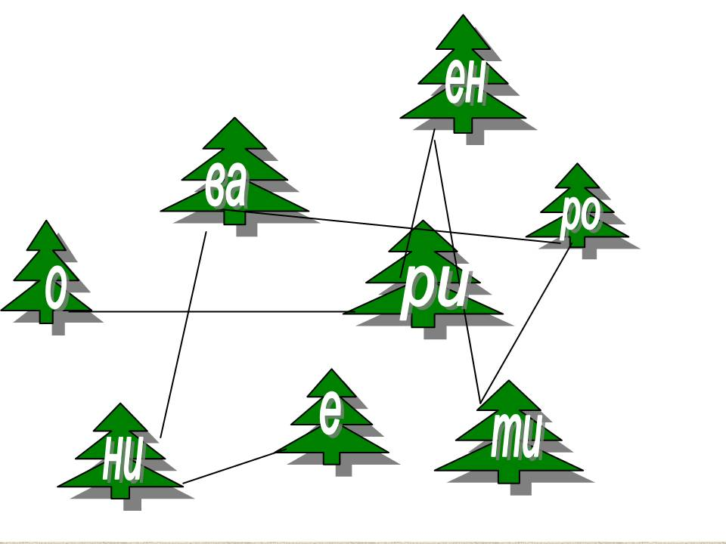
Назвать обозначения условных знаков, изображённые на карточках.
(Карточки с условными обозначениями).
КП № 2. Найти условные обозначения на карте и назвать их.
КП № 3. Определить азимут на картинке.
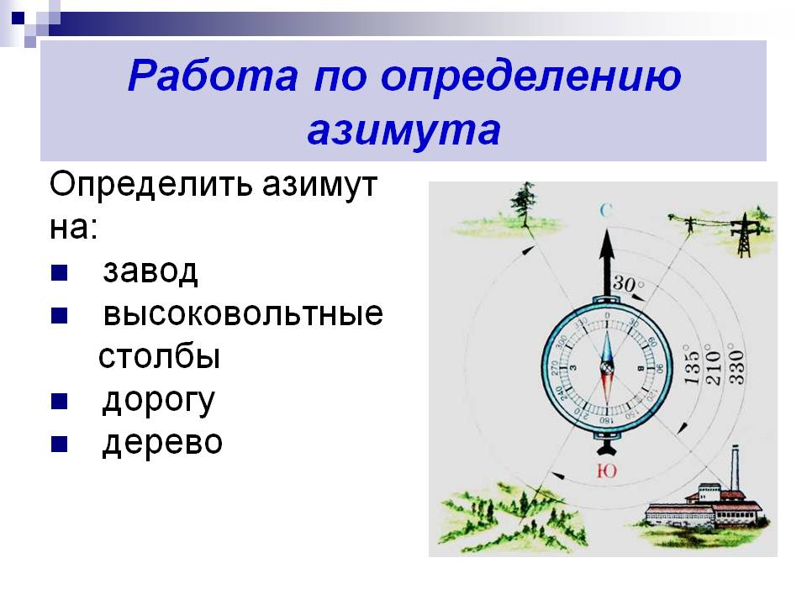
КП № 4. Прочти рассказ. 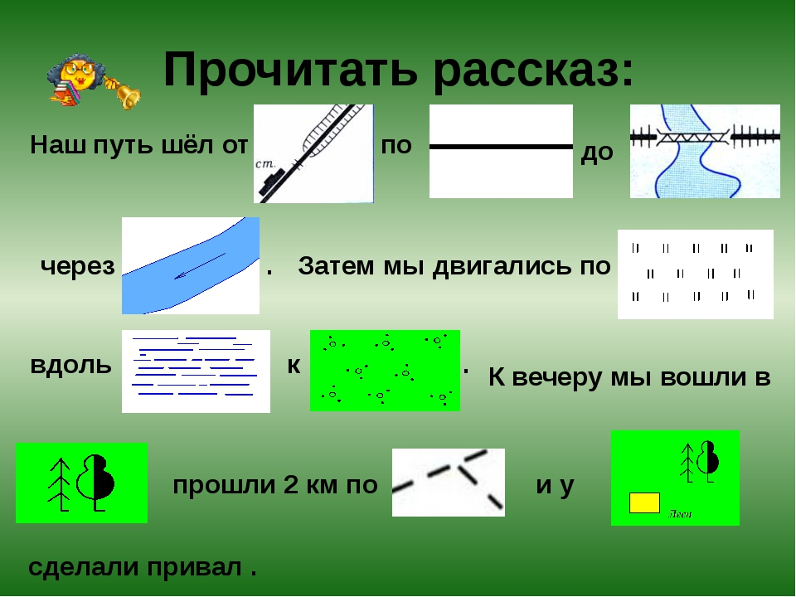

КП № 5. Разгадай кроссворд.

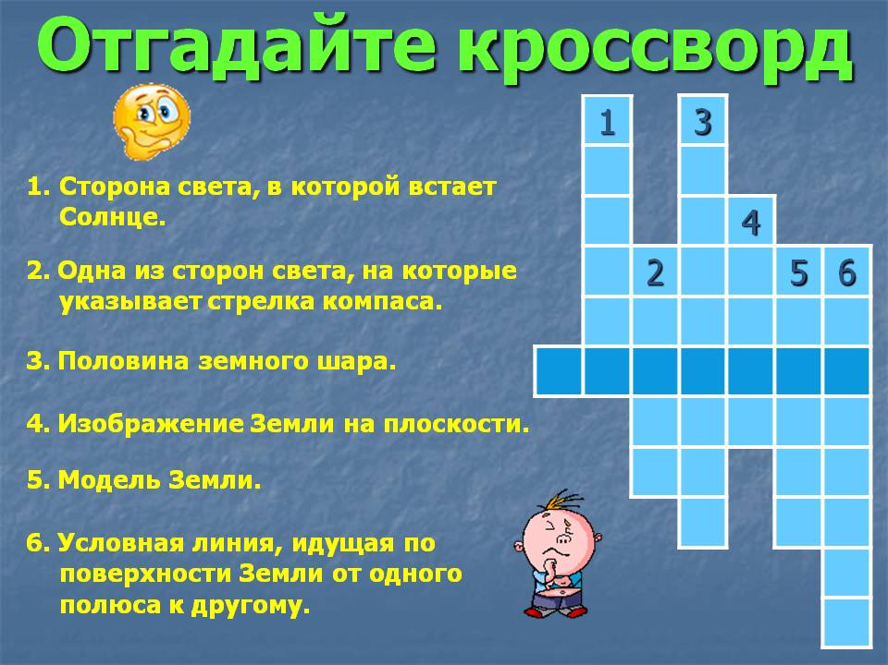

Ход игры:
Ведущий:
Отряды, внимание! Объявляется общий сбор поисковых групп!
Построились! Равняйся! Смирно! Вольно.
Напоминаю, что сегодняшний день для нашей экспедиции проходит под девизом – «Ориентир на звезду» и впереди у нас увлекательное путешествие. Вы уже познакомились с компасом и картой, научились ориентироваться на местности, изучили условные знаки и их обозначения на карте. Вот сейчас, отправляясь в экспедицию, все эти знания вам очень пригодятся.
Но мы : руководитель экспедиции, комендант экспедиции, ваши инструкторы должны быть уверены, что вы не заблудитесь. Поэтому, скажите мне:
- что такое ориентирование на местности? Зачем оно нужно? (ответы детей) Правильно. Чтобы не заблудиться, чтобы определить где мы находимся.
- А какие предметы нам могут в этом помочь? (ответы детей) Правильно. Это - механические часы, компас, карта местности, природные знаки - солнце, луна, звезды, лишайники, муравейники.
Сейчас я проверю, умеете ли вы определять, где лево, где право. (Дети выполняют команды «налево», «направо».) Молодцы.
А еще есть 4 стороны света. Какие? (Ответы детей.) Правильно. Север. Юг. Запад. Восток. Восток находится там, где восходит солнце (показать). Запад находится в противоположной стороне, там, где солнце заходит, западает (показать). Юг и север можно найти, если встать к утреннему солнцу лицом и вытянуть руки в стороны. Справа будет юг, а слева – север.
А теперь пора отправляться в путь. Капитаны! Получить карты! (Капитаны выходят из строя, подходят к ведущему, получают карту и возвращаются на место.)
Карты у каждой группы одинаковые , на них обозначены контрольные пункты (КП) – их 5. Ваша задача по заданному направлению найти контрольный пункт, выполнить задание, которое вам зададут на этом контрольном пункте. Если вы выполнили задание правильно – вы получите карточку с записанным словом или фразой. Когда вы найдёте все контрольные пункты, выполните все задания и соберёте все 5 карточек, у вас из собранных карточек-слов получится зашифрованная фраза (предложение). Победит тот отряд, который первым соберёт зашифрованную фразу и придёт к финишу.
Итак, даю вам 1 минуту на определение своего первого КП (отряды обсуждают карту)…
Время вышло. Отряды! Равняйся! Смирно! Идёт старт игры.
После финиша последней команды:
Отряды, внимание! Объявляется общий сбор поисковых групп!
Построились! Равняйся! Смирно! Вольно.
Подведены итоги. Идет награждение победителей и призёров. Вручаются дипломы, зачетные условные знаки (звёзды) .

